Трезвость – разумный выбор современного подростка!

11 сентября в России отмечается Всероссийский день трезвости. Это не просто дата в календаре, а повод задуматься о важности здорового образа жизни и ценности собственного выбора. В этот день в Центральной библиотеке прошло важное и познавательное мероприятие для учеников 8-го класса, посвященное этой актуальной теме.

Вместо скучных лекций ребят ждало глубокое погружение в проблему. Они окунулись в историю, узнав, что алкоголь известен человечеству с древнейших времен, но во все эпохи общество понимало его разрушительную силу. Учащиеся с удивлением узнали о строгих наказаниях, которые применялись на Руси к тем, кто злоупотреблял хмельными напитками – от публичного позора и штрафов до телесных наказаний.

Особый интерес у восьмиклассников вызвал разговор о подростковой психологии. Почему именно молодые люди часто попадают в сети вредных привычек?

Отдельно обсудили миф о так называемом «безопасном» пивном алкоголизме.

Однако самой полезной частью встречи стала практика. Подростки обыграли реальные жизненные ситуации, в которых может оказаться каждый: предложение попробовать алкоголь на вечеринке, давление со стороны старших товарищей, желание «не выделяться» из толпы.

Ребята учились уверенно говорить «нет», отрабатывая различные варианты отказа.

Главный вывод, который сделали для себя участники мероприятия: трезвость – это не ограничение, а проявление силы воли, свобода от стереотипов и самый разумный выбор для 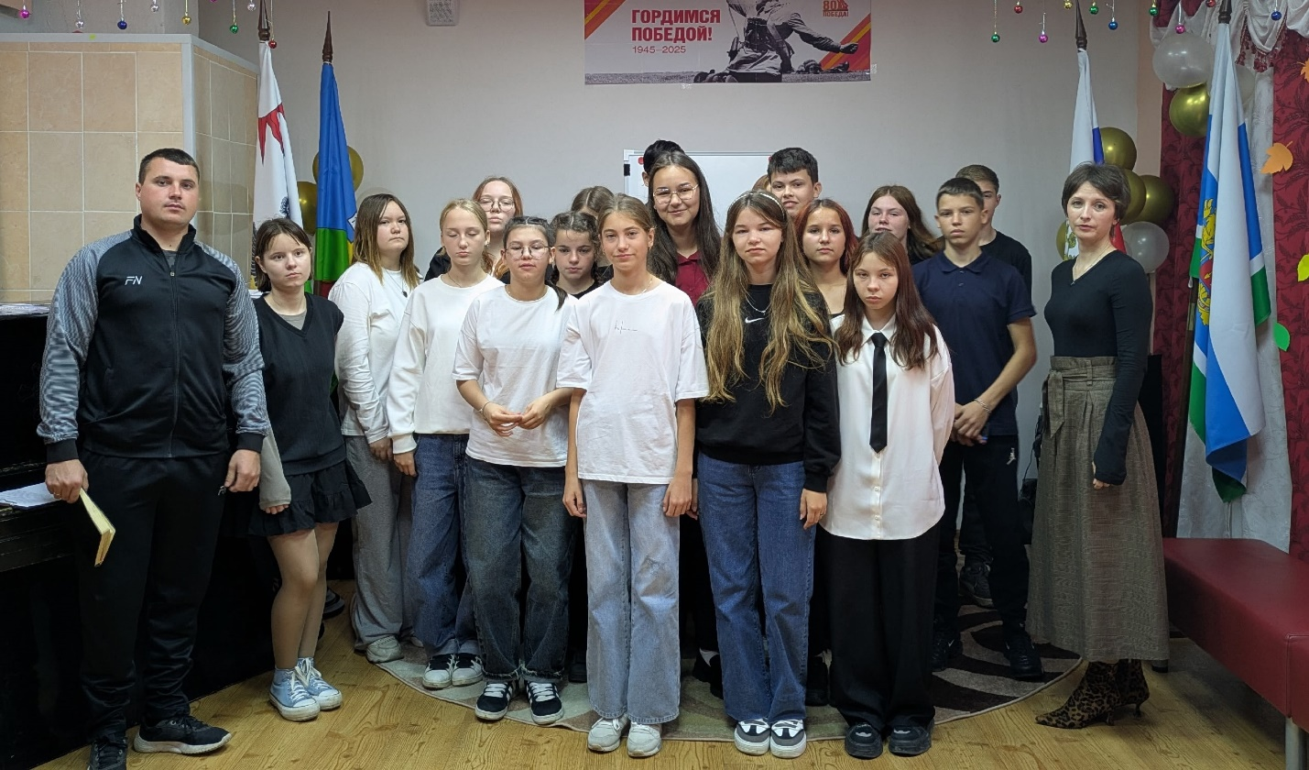человека, который ценит себя и свое будущее. 